Educación Física y Salud.

Evaluación Guía n°10

Curso: 4° Básico.

Profesor: Diego Chávez R.

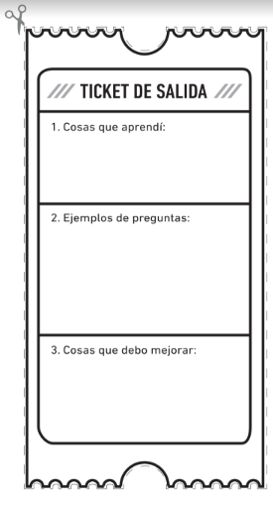

3. ¿Qué me puede pasar si al momento de comer no lavo mis manos o no lavo los alimentos?

1. ¿Usted y su familia utilizan los medios disponibles de higiene personal para prevenir enfermedades?
2. ¿Usted ayuda en la higiene familiar? Hacer aseo, limpiar, ordenar u otros.